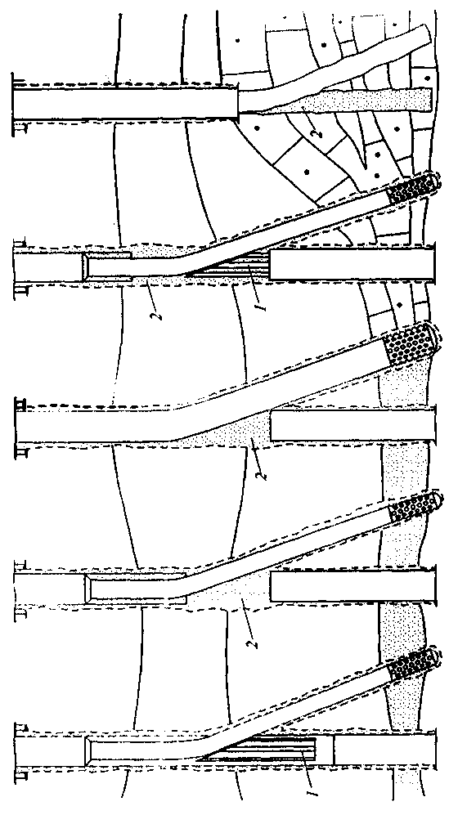
КОНСТРУКЦИИ БОКОВЫХ СТВОЛОВ СКВАЖИН
1
1
2
2
2
а – при вырезании окна в эксплуатационной колонне; б – при вырезании части эксплуатационной колонны; в – при извлечении верхней незацементированной части эксплуатационной колонны; г – при комбинированном способе бурения бокового ствола; д – с открытым забоем.
1 – клин – отклонитель; 2 – цементный мост.
а
д
г
в
б
Приложение 2 к дипломному проекту ст. гр. ГР-99-02 Басырова Р.Г.

ТЕХНОЛОГИЧЕСКИЕ ПОКАЗАТЕЛИ РАБОТЫ БОКОВЫХ СТВОЛОВ СКВАЖИН ТУЙМАЗИНСКОГО МЕСТОРОЖДЕНИЯ
Год | Действующие скважины с БС | Добыча нефти, тыс. т | Добыча воды, тыс. т | Добыча жидкости, тыс. т | Обводненность, % | Среднесуточный дебит нефти, т/сут | Среднесуточный дебит жидкости, т/сут
1996 | 2 | 0,708 | 1,025 | 1,733 | 59,1 | 2 | 5,7
1997 | 8 | 3,838 | 2,880 | 6,718 | 42,9 | 2,7 | 4,2
1998 | 29 | 17,577 | 43,633 | 61,210 | 71,2 | 3,2 | 11,1
1999 | 47 | 48,616 | 139,497 | 188,113 | 74,2 | 5,5 | 17,1
2000 | 69 | 85,498 | 359,420 | 444,918 | 80,7 | 4,5 | 25,1
2001 | 87 | 95,099 | 495,173 | 590,272 | 83,9 | 3,7 | 23,0
2002 | 101 | 111,032 | 517,594 | 628,626 | 82,3 | 3,5 | 18,1
2003 | 121 | 101,550 | 598,715 | 700265 | 85,4 | 2,7 | 19,6

Приложение 1 к дипломному проекту ст. гр. ГР-99-02 Басырова Р.Г.
РАСПРЕДЕЛЕНИЕ СКВАЖИН С БОКОВЫМИ СТВОЛАМИ ПО ДЕБИТАМ НЕФТИ
а
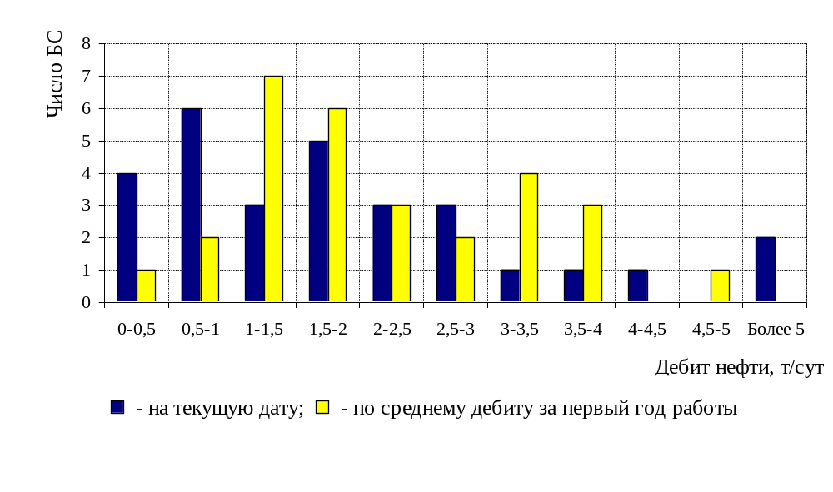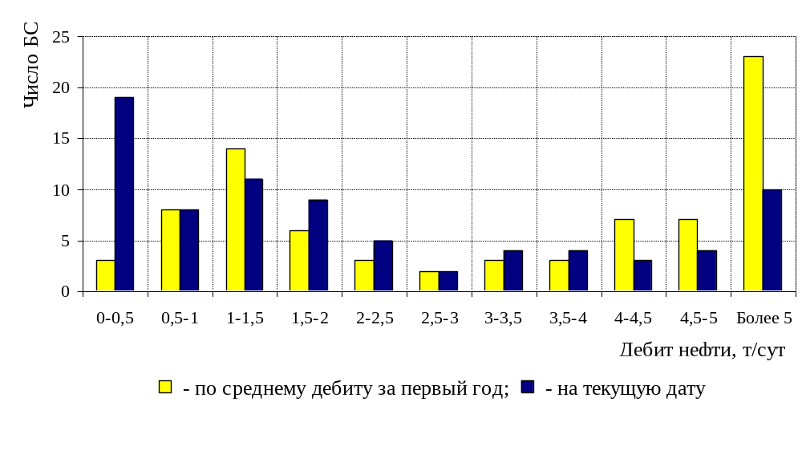
б
а – по карбону; б – по девону.

Приложение 3 к дипломному проекту ст. гр. ГР-99-02 Басырова Р.Г.
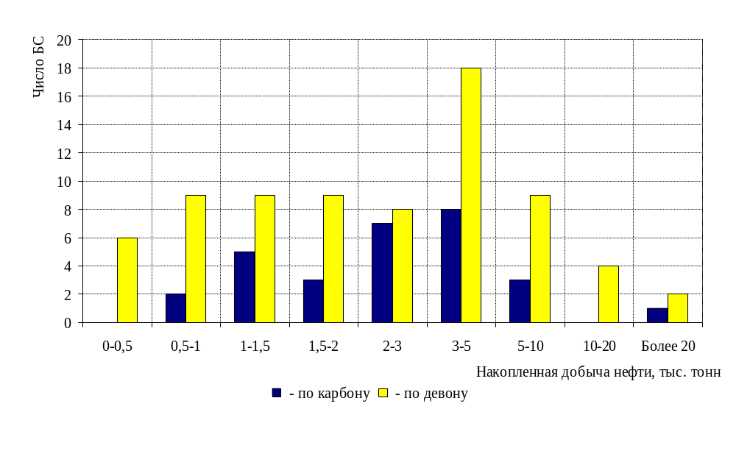
РАСПРЕДЕЛЕНИЕ СКВАЖИН С БОКОВЫМИ СТВОЛАМИ ПО НАКОПЛЕННОЙ ДОБЫЧЕ НЕФТИ
Приложение 4 к дипломному проекту ст. гр. ГР-99-02 Басырова Р.Г.
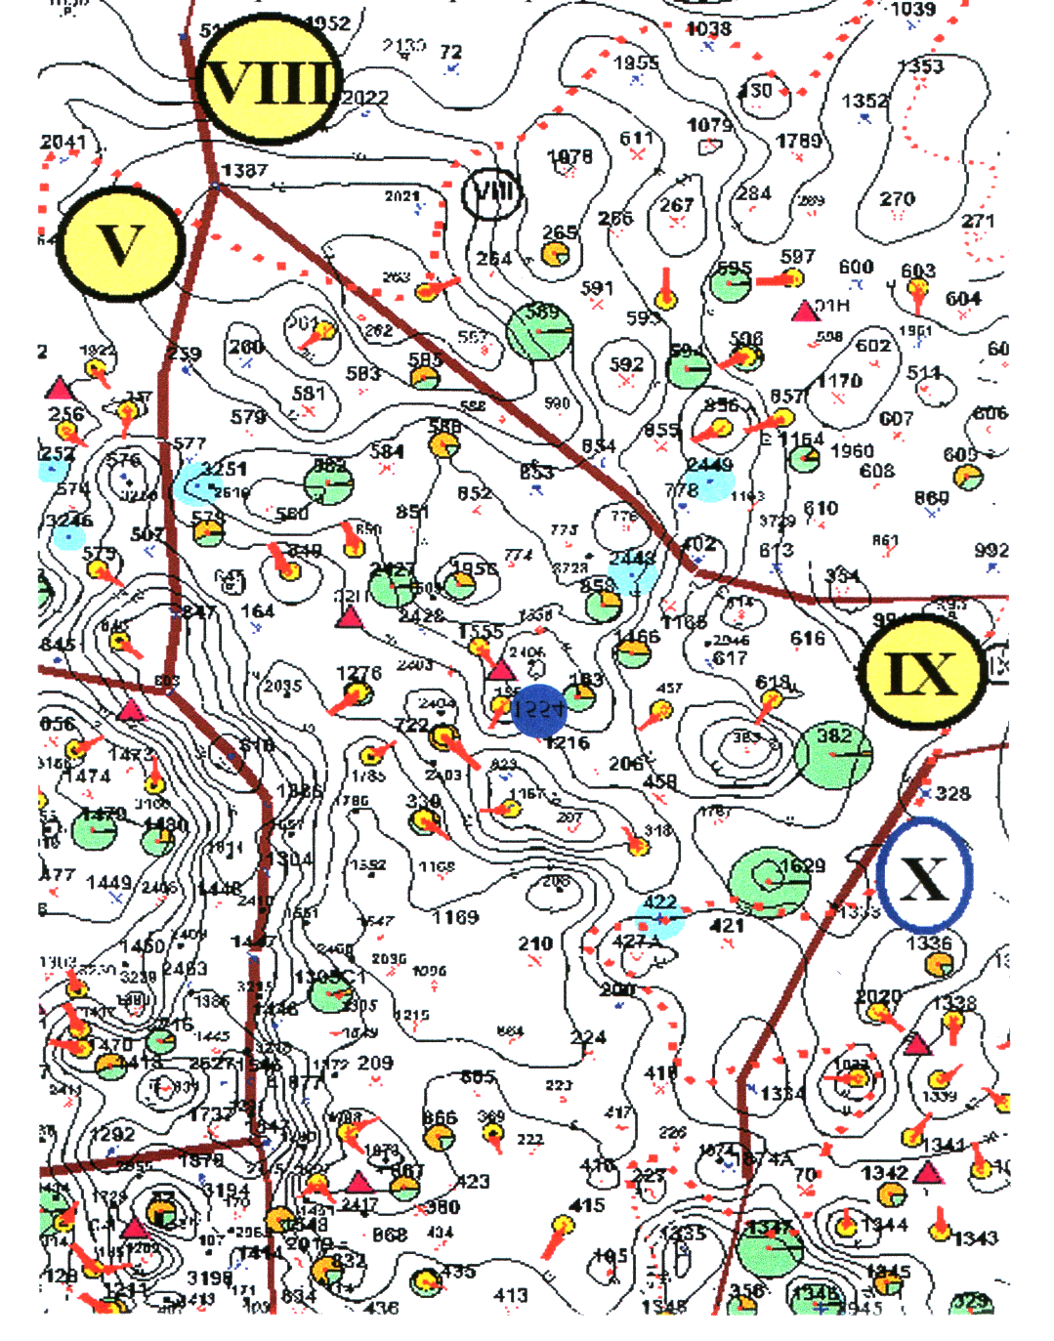
ВЫКОПИРОВКА ИЗ КАРТЫ РАЗРАБОТКИ ПЛАСТА DІ
1554
Приложение 5 к дипломному проекту ст. гр. ГР-99-02 Басырова Р.Г.
ТЕХНИКО-ЭКОНОМИЧСКИЕ ПОКАЗАТЕЛИ ЭКСПЛУАТАЦИИ БОКОВОГО СТВОЛА СКВАЖИНЫ № 1554
Показатель | Значение
Стоимость бурения и обустройства, тыс. руб | 2891,53
Проектный дебит нефти, т/сут | 6,14
Начальная обводненность, % | 86,70
Коэффициент эксплуатации | 0,962
Накопленная добыча нефти за 5 лет эксплуатации, т | 5406,72
Индекс доходности | 1,05
Внутренняя норма доходности | 0,25
Срок окупаемости проекта, годы | 3,95
Накопленный чистый дисконтированный доход за 5 лет, тыс. руб | 211,73

ПРЕДЕЛЬНО-ДОПУСТИМЫЕ ТЕХНОЛОГИЧЕСКИЕ ПОКАЗАТЕЛИ РАБОТЫ БОКОВЫХ СТВОЛОВ ТУЙМАЗИНСКОГО МЕСТОРОЖДЕНИЯ
Показатель | Значение
Начальный дебит, т/сут | 3,93
Начальная обводненность, % | 76,0
Накопленная добыча нефти, т | 5874
Предельный дебит, т/сут | 1,53
Срок окупаемости, годы | 5

Приложение 6 к дипломному проекту ст. гр. ГР-99-02 Басырова Р.Г.

